广东省计量强制检定管理平台

操作指引

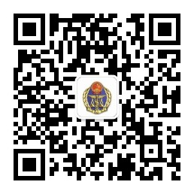

扫码关注“肇庆质计所 ”微信公众号

目 录

一、广东省计量强制检定管理平台操作指引（请登录肇庆质计所网站下载：http://www.zqzjs.com/－网上服务－办事指南-《操作指引》）

二、广东省计量强制检定管理平台流程图

三、强制检定计量器具信息填写示例

四、联系方式

五、常见问题

六、附件

一、广东省计量强制检定管理平台操作指引

1、广东省计量强制检定管理平台登录网址
用户使用浏览器（推荐谷歌，不推荐 IE 及 IE 内核的 360 浏览器）登录网址：https://www.gdqjp.com


2、企业注册所需资料
（1）营业执照或法人证书
（2）注册人为法人时，提供法定代表人身份证（正、反面）扫描件；其 他请上传加盖公章的可证明个人代表单位/企业注册的授权书（见 附件 1）
（3）诚信计量自我承诺书（需加盖公章、法定代表人（负 责人）签名、 日期）（见附件 2）

3、备案流程

（具体操作请详细阅读《广东省强检平台使用手册》，该手册可以在肇庆质计所网站下载：网址http://www.zqzjs.com/－网上服务－办事指南-广东省计量器具强制检定管理平台使用手册（申请方使用））
（1）用户提交注册申请，注册申请审核（由技术机构审核）通过后会出现微信登录绑定二维码，可扫码绑定微信号， 日后可进行微信登录（新用户在注册前，在平台登录界面下载《注册说明》详细阅读；旧用户直接登录平台，略过此步骤）；
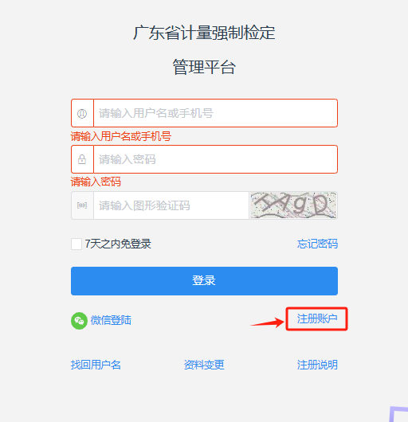
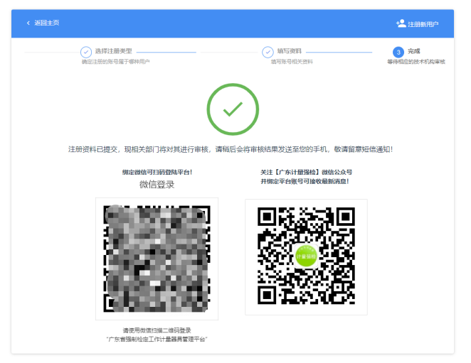

（2）用户注册完成后，登录平台进入主界面管理强检器具（器具信息填写请看本《操作指引》三）；
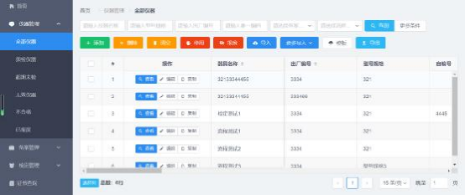
（3）提交备案申请（选择相应的检定机构提交审核，提交 给哪个检定机构，由哪个检定机构审核）；
（4）检定机构审核备案申请；
（5）审核通过后，提交约检（送检/现场） 申请（只能向已 备案的检定机构约检）；（检定机构备案审核通过后或有效期前 1 个月内或新增器具备案通过后 10 天内预约，如超过期限，需重新提交备案申请）
（6）检定机构确认约检；
（7）预约成功后，可在【检定管理】的子菜单【已确认】中点击【查看】，然后点击右上角【生成预约单】自行打印预约单（一式两份）；预约送检的，连同仪器送至检定机构业务前台大厅；预约现场检定的，检定员携带预约单应约到现场检定；

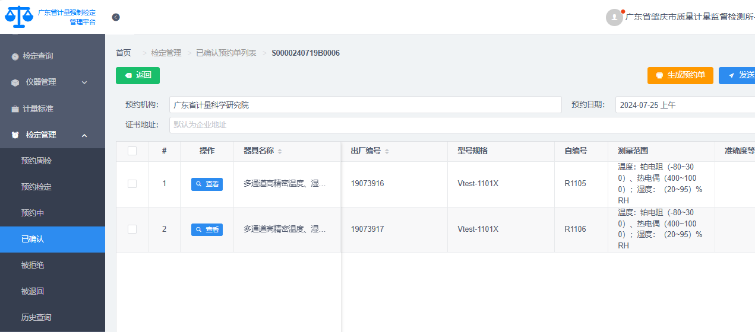
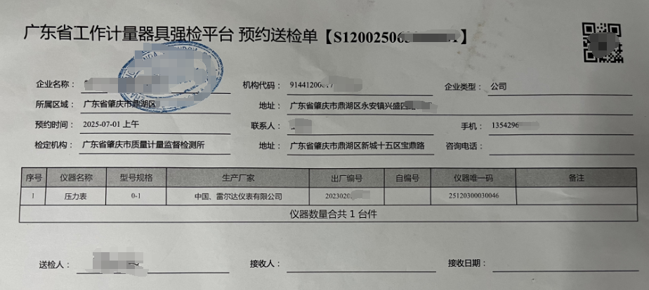
（8）检定机构接收登记（遵循先备案、再约检、后检定的流程，没有备案、约检的不接收）；
（9）检定机构在规定时间内完成检定工作；
（10）检定机构完检后上传证书信息，用户可在平台上查询仪器完检信息。

注：器具备案只申请一次，下周期在器具有效期前 1 个月内直接提交申请检定即可。

二、广东省计量强制检定管理平台流程图

申报企业通过网站进行 注册，审核通过后登录
说明：进入网页后点击平台 账号登录后注册，注册需上 传营业执照及授权委托书
（注册界面可下载模板）
*温馨提示：

标红文字请仔细 阅读
在“仪器管理”分项中选
择“全部仪器”添加需备
案及送检/现场的仪器

在“备案管理”分项中选
择“待备案”勾选提交相
应的仪器，选择广东省肇庆市质量计量监督检测进行备案
说明：如添加的仪器证书在 有效期内，必须填写证书号 及证书有效期
如需上级检定机构 （如：省计量院）检 定，本所将移交上一级 检定机构进行备案
在“备案管理”分项中“被 退回 ”点击“编辑 ”修改/ 补充资料，完成后勾选提交 相应的仪器，并选择广东省肇庆市质量计量监督检测所备案

否
是否备案通过 是
否 是
在“检定管理”分项中选
择“预约检定”勾选相应
的仪器预约

是否预约成功 是
说明：预约成功后可在
“检定管理”中分项“ 已
结束
确认 ”点击“查看 ”右上
角生成预约单自行打印
（一式两份），现场检定
仪器需联系我所专业室
或业务室安排现场
否
是否继续送检

申报企业将仪器和预约
否
单送至前台大厅或等
待工程师现场检定

前台核实相关 信息是否匹配
是
待检定完成后领取仪器，
说明：取仪器时请携带加盖公章的预约单
强检平台可查询完检信息

结束

三、强制检定计量器具信息的填写
强制检定计量器具信息录入模板及示例，可登录肇庆质计所网站下载：http://www.zqzjs.com/－网上服务－下载专区-强检平台导入模板。
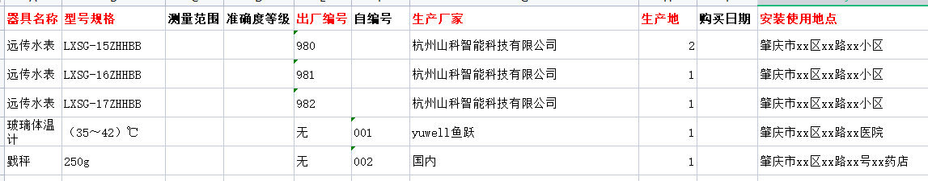

（一）、强检器具信息填写说明：
1、字段‘生产地’只能为数字：1.国产，2.进口
2、字段‘器具状态’只能为数字：1.新增，2.启用
3、字段‘器具用途’只能为数字：1、安全防护；2、 医疗卫生；3、环境监测；4、贸易结算
4、字段‘器具类型’只能为数字：1.社会公用计量标 准，2.部门和企事业单位最高计量标准，3.工作计量器具
5、字段‘检定方式 ’只能为数字：1.送检，2.现场
6、字段‘所属地代码 ’：请依据基础数据《行政区域代 码（所属地代码）》，对应填写。

区域代码 | 区域名称
441200 | 肇庆市
441201 | 市辖区
441202 | 端州区
441203 | 鼎湖区
441204 | 高要区
441223 | 广宁县
441224 | 怀集县
441225 | 封开县
441226 | 德庆县
441284 | 四会市
7、字段‘种别代码 ’：请依据基础数据《2020新版强检 目录信息(含种别代码)》，对应填写。
8、 日期字段格式为"yyyy-mm-dd"
注：标红字段为必填项

（二）、注意事项：
在系统新增器具信息，可逐条新增，也可下载模板批量导入：
1、所填器具基础信息必须准确无误，严格按照器具
铭牌的信息录入；添加器具后，相似的器具可通过“复制 ” 来快速录入。
*器具名称、型号规格、出厂编号、 自编号，四者相同 将视为同一台器具，则系统不允许保存。
2、下载模板批量导入时，严格按照填写要求填入信 息，尤其是各类别的代码数字，对应的字段只能填写相应的 数字，不能填写中文！请认真核对填写代码，避免错误。
3、器具备案通过后所在的技术机构为器具的检定机构，用户需将器具送该机构检定。

四、联系方式
1、注册账号审核/器具备案审核、咨询：
业务室 电话：0758-6622655、6622635

2、预约检定确认：
业务室 电话：0758-6622655（送检）
强检室 电话：0758-6622933（现场）
电学室 电话：0758-6622627（现场）
力学室 电话：0758-6622929（现场）
热工室 电话：0758-6622621（现场）
长度室 电话：0758-6622928（现场）

3、接收登记：
（1）业务大厅收发电话：0758-6622655（送检）
送检地址：肇庆市鼎湖区新城十五区宝鼎路
（2）产业计量中心电话：0758-3983660（661、662）转8001（送检）
送检地址：肇庆市肇庆高新区创新创业科学园C1栋首层

五、常见问题

1、能否先检定再申请备案？如使用者把器具送过来了，（使用者/检定机构）才发现器具没有备案或没有预约， 怎么办？
先备案，再约检；先受理，再检定。我所为了方便企业，在业务受理大厅配备了计算机和网络，用户可现场提交备案申请、约检申请。

2、输入的用户信息都对，但登录不了
用户连续登录失败 5 次，处于浏览器限制登录。（解决办法：关闭浏览器，再打开，重新登录；或在浏览器中清理缓存，再登录）
用户连续登录失败 10 次，用户即将平台锁定，不能登录。（解决办法：在登录页，点击【忘记密码】，取回密码后，自行解锁）

- 用户名称或联系人变更了，如何修改

在平台登录页面点击【资料变更】申请修改，单位名称或法人变更的上传新的营业执照、变更证明等资料，联系人变更的上传营业执照、新的法人授权委托书。

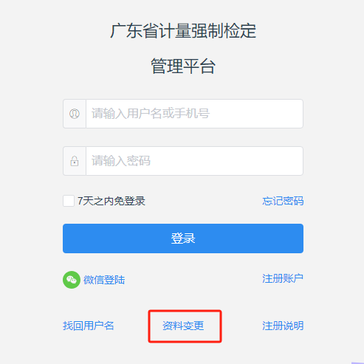

4、如有其他问题，可电话咨询：0758-6622655、6622611、6622635，或联系平台技术支持电话咨询：020-26297342。

六、附件
附件 1：

授权委托书

本人（姓名）系（注册企业/单位名称）的法定代表人，现委托 （姓名）为我方代理人，代理人根据授权，以我方名义在“广东省计量强制检定管理平台”（网址：https://www.gdqjp.com/）上进行注册、操作和处理相关事宜，其法律后果由我方承担。

代理人无转委托权。

注册单位/企业：（盖单位章） 法定代表人：（签字或盖章） 身证份号码：
委托代理人：（签字或盖章） 身份证号码：
日 期： 年 月 日

附件 2：

诚信计量自我承诺书

为营造诚实守信的市场环境，维护公平竞争的市场秩序，确保商品或服务的 计量准确性，本单位郑重承诺如下：
一、 自觉遵守《中华人民共和国计量法》、《中华人民共和国计量法实施细 则》、《广东省实施<中华人民共和国计量法>办法》等计量法律法规规定，认真 执行行业相关诚信计量管理规范要求。
二、建立健全和落实计量管理制度，加强计量业务培训。
三、使用符合要求的计量器具，不使用国家明令淘汰或者禁止使用的计量器 具。
四、正确使用国家法定计量单位，明码标价，不利用计量手段欺骗消费者； 坚决抵制破坏计量器具准确度、伪造计量数据等违法行为。
五、积极处理消费者的计量投诉。
六、规范日常经营行为，积极配合计量监督检查。

本单位严格履行以上承诺，如有违反，愿意承担相应的法律责任，欢迎社会 各界监督。

本单位监督电话：
投诉举报电话：12345

承诺单位（盖章）：
法定代表人（负责人）签名：
时间： 年 月 日

